Sidebar

<div class="one">

      <div class="color1">Div1</div>

      <div class="color2">Div2</div>

</div>

.color1 {

        background-color: lightblue;

        height: 200px;

        width: 200px;

      }

      .color2 {

        background-color: lightpink;

        height: 200px;

        width: 200px;

      }

Add the sidebar div

<body>

    <div class="sidebar">Sidebar</div>

    <div class="one">

      <div class="color1">Div1</div>

      <div class="color2">Div2</div>

    </div>

  </body>

 body{

            height: 3000px;

        }

        .sidebar{

            background-color: green;

            columns: white;

            position: fixed;

            left:0px;

            bottom: 0px;

            top:60px;

            width: 72px;

        }

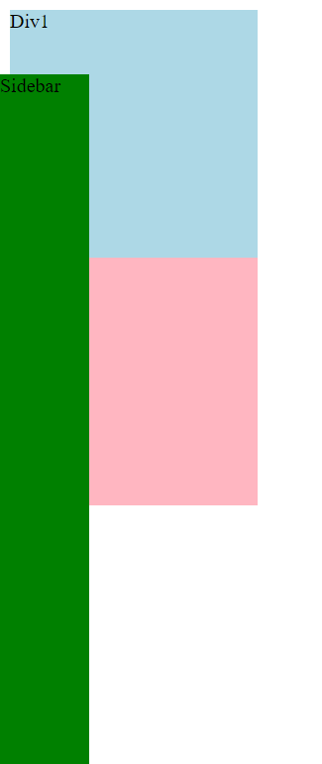

Increase the body left margin so that content & sidebar don’t overlap

body {

        height: 3000px;

        margin-left: 74px;

      }

